本校九十九學年度第二學期「法律會考」高中組優勝班級頒獎（100.06.30.）
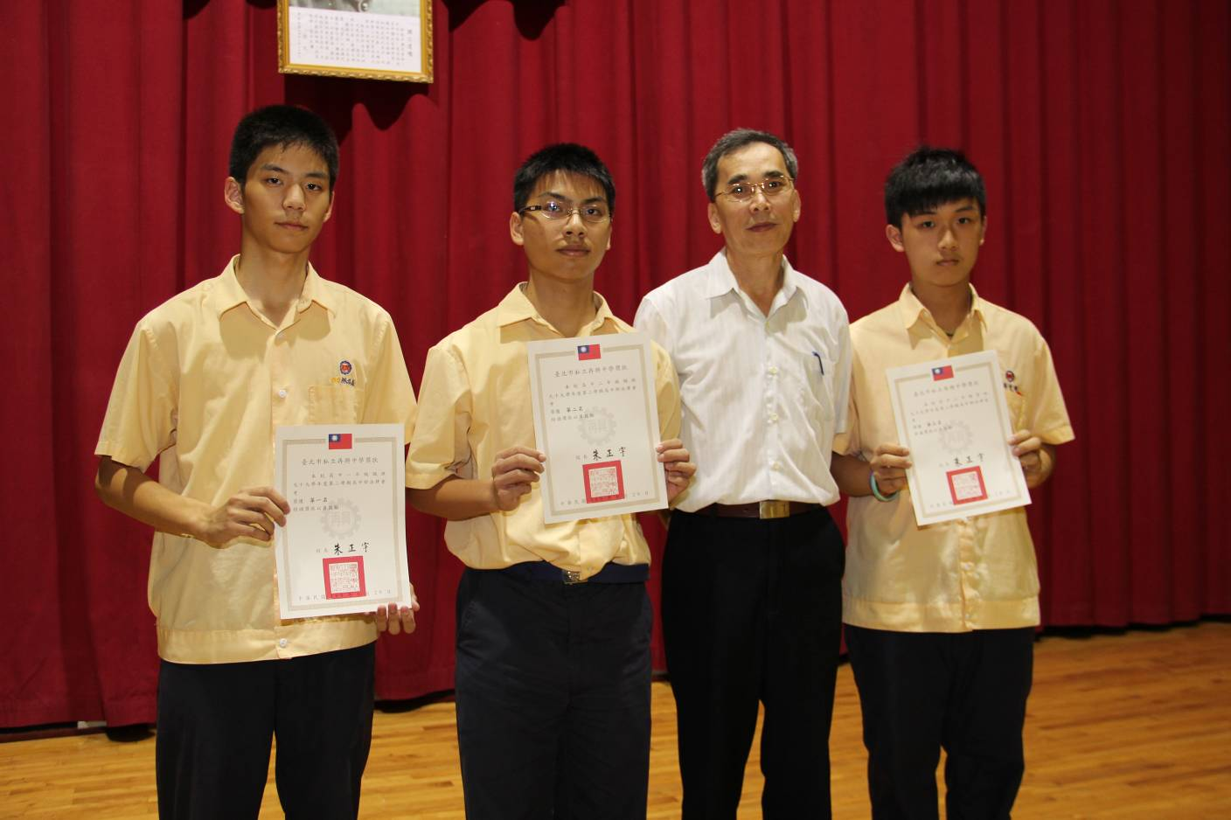
第一名：高一誠、第二名：高二誠、第三名：高二智

